Srijeda
Sat 1= Glazbena kultura
Ponovi brojalice uz udaranje ruku.

Pusa mami,
pusa tati,
deset sati,
idem spavati.

Eci, peci, pec,
ti si mali zec,
a ja mala vjeverica,
eci, peci, pec.

Iš'o medo u dućan,
nije rek'o dobar dan.
Ajde medo van,
nisi rek'o dobar dan.

Sat 2= Matematika
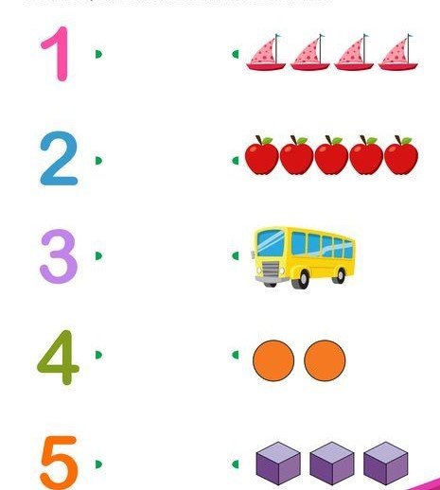
Spoji sličice i broj koji prikazuje koliko ih ima.

U svakom redu prepoznaj i oboji broj 2 zelenom bojicom. Na kraju imenuj ostale brojeve.

Sat 3= Likovna kultura
Što je prikazano na slici? Odaberi dvije boje koje su kontrasti te njima oboji leptira.
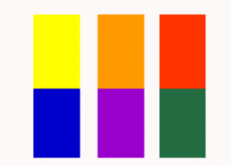

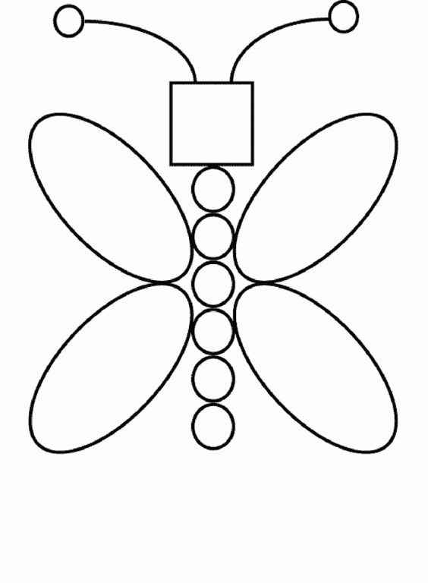

Sat 4= Hrvatski jezik
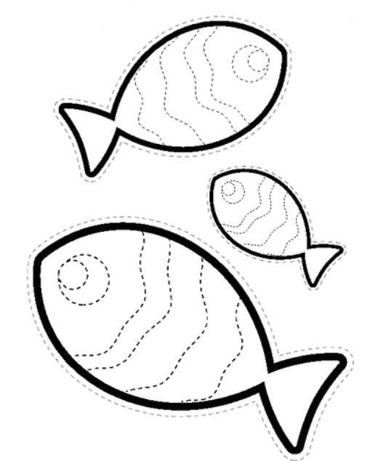
Olovkom prati iscrtkane crte i ukrasi ribice. Ako želiš, kasnije ih možeš obojati.

Sat 5= SRO
Izreži sličice i odigraj Memory igru s drugim članom obitelji.

